Практика экологизации начального образования

Носова Г. А., Калиничев Н. А.\*

г. Брянск, Россия

К третьему тысячелетию человечество подошло с острей­шими экологическими проблемами.

В настоящее время бурно развивается экологическая педаго­гика как комплекс педагогических воздействий, которые способны изменить наше общество не только с точки зрения получения фун­даментальных знаний об окружающей среде и воспитания уваже­ния к Земле и обитающим на ней существам, но и обязательно усилить индивидуальное чувство ответственности за сохранение природных ресурсов и личное участие каждого в поддержке каче­ственного уровня окружающей среды (Машарская Н. Я., 2001).

В связи с этим возникает необходимость модернизации, об­новления всей системы учебно-воспитательной работы в школе, и в первую очередь в начальной школе, которая позволила бы воспи­тывать и обучать поколения людей, способных к рациональному природопользованию, к гармонизации взаимоотношений с окру­жающей средой.

Как показала практика, однопредметная модель через введе­ние в учебный план курса «Природоведение» оказалась малоэффек­тивной.

Использование межпредметного подхода к экологическому образованию зачастую носит стихийный, фрагментарный характер, что определяет качество обучения и воспитания - роль других учебных предметов, специфика образовательных и воспитательных целей которых многообразна - важна, должна иметь место, но она является вспомогательной.

Современные тенденции развития экологического образования в отечественной и зарубежной практике показывают, чтооптимальные возможности для становления экологической культуры младших школьников представляет смешанная модель, при которой все учебные предметы сохраняют свои специфические учебно-воспитательные цели, а координирующую роль принимает на себя один из альтернативных интегрированных современных курсов, в содержании которого в органичной связи представлены естественнонаучные и социальные компоненты образования.

Таким образом, типология моделей в русле экологизации прошла путь от однопредметной - к многопредметной и комбини­рованной, смешанной.

Учебная программа начальной школы призвана решать важнейшие задачи: обучение грамоте, письму, счету, решению задач и т.д. Они выходят на первый план, подчас ущемляя получение и ус­воение детьми естественнонаучных знаний. В современной школь­ной практике воспитательные и познавательные возможности об­щения с природой используются неудовлетворительно.

Исходя из практики работы с детьми этой возрастной груп­пы некоторые акценты нам хотелось бы актуализировать.

1. Природоведческие знания младших школьников служат основой для изучения естественных дисциплин в средней школе (географии, ботаники, зоологии, анатомии и физиологии человека, физики, ас­трономии).
2. Природоведческие знания используются детьми на других учеб­ных предметах начального курса обучения, чем больше объем зна­ний учащихся о природе и труде людей, тем легче работать по всем предметам начального обучения, природа - могучий источник знаний о мире и человеке. Она есть источник здоровья, бодрости и оптимизма:

* первые предложения на уроках русского языка учащиеся состав­ляют по наблюдениям за природой; на основе этих наблюдений они пишут короткие сочинения;
* учебники «Азбука» и «Книги для чтения» содержат большое ко­личество текстов о природе, и чем тоньше ребенок чувствует природу, чем больше его интерес к природным объектам, тем легче и быстрее формируются навыки чтения: темп и выразительность чтения, правильность и понимание прочитанного, умение пересказывать и рассуждать;
* природный материал используется и на уроках математики, начиная с введения, понятия цифры и числа и составления простейших задач, до сложных составных задач экологического содержания;
* многие разделы программного материала по технологии или трудовому обучению связаны с природными объектами;
* на основе обращения к природному материалу строятся уроки изобразительного искусства. Выдающиеся отечественные и зару­бежные художники в своих рисунках пытались выразить собствен­ное видение мира. Творчество Шишкина, Саврасова, Левитана, яв­ляется отражением красоты многоликой природы России, которая никого не оставляет равнодушным;
* живая связь с природой используется и на уроках музыки.

Исходя из вышесказанного, мы считаем, что необходимо природоведческие знания ставить, если не во главу начального об­разования, то, во всяком случае, повысить их значимость с первых дней обучения ребенка в школе.

1. Огромное значение природоведческих знаний состоит и в воспи­тательном воздействии на учащихся. Педагоги издавна считали природу вечным источником мыслей и добрых чувств детей.

Еще К. Д. Ушинский обращал внимание на положительное воздействие природы на психику детей, на всестороннее развитие их в процессе общения с природой. «Логика природы есть самая доступная для детей логика - наглядная, неоспоримая. Всякий новый предмет дает возможность упражнять рассудок сравнениями, вводить новые понятия в область уже приобретенных, подводить изученные виды под один род».

Преподавание экологии в младших классах обладает рядом специфических особенностей. И самой значительной из них, видимо, является то, что, в общем, весьма «сухое» научное знание, которое составляет ядро экологии, должно быть положено на непод­готовленную почву. С одной стороны существует необходимость формировать правильное экологическое мышление и поведение в более раннем возрасте, а с другой - специфика экологических знаний состоит в том, что эти знания базируются на системе знаний по биологии, химии, физике, географии и многих других наук. В этой связи для эффективного преподавания необходимо включить ребенка в исследовательскую деятельность. В процессе активной деятельности с целенаправленным поиском ответов на поставленный вопрос он реализует свои потребности пытливого исследователя, открывателя мира, осваивает методы и приемы изучения своего окружения.

Назовем несколько путей по формированию высокой мотивации в изучении экологических дисциплин младшими школьни­ками.

* 1. Введение вопросов экологической тематики и проблематики в сферу жизненных интересов обучающихся (например, загрязнение рек и озер ведет к запрету на купание в них).
  2. Повышение авторитета среди старших через овладение конкрет­ными знаниями, умениями и навыками экологического содержания (понимание связанности экологических проблем с особенностями поведения на бытовом уровне дают младшему школьнику возмож­ность для самоутверждения путем объяснения взрослым обыч­ных правил рационального природопользования).
  3. Использование игровых методов обучения, которые обладают хо­рошей эффективностью (причем необходимо начинать с простых учебных игр по правилам (например, «Летает - не летает») и посте­пенно продвигаться к использованию игр-исследований. Методику организаций подобных игр описывает А. И. Савенков (2002). Ученик выступает здесь в роли исследователя.

4.Эффективным приемом для формирования мотивации к освоению экологии является проблематизация. Суть использования этого приема состоит в том, что ученик для решения проблемы долженсам сформулировать задачу и найти ее решение. Каждое решение проблемы сопровождается положительными эмоциями, и это означает, что у детей формируется положительная мотивация к овладению экологическими знаниями.

Данное перечисление основных направлений работы повышению у младших школьников мотивации по изучению экологических дисциплин не является полным и постоянно обогащается за счет педагогической практики.

Ниже мы приводим перечень методов, приемов форм обучения и воспитания, применяемых нами при организации исследовательской работы младших школьников, который также отнюдь не исчерпывающий.

Для достижения оптимальных результатов необходим комплексный подход при их применении на практике. Например, комплексная экскурсия, экологическая прогулка по экологической тропе должны стать, по нашему мнению, обобщением результатов прохождения учебного материала на различных уроках, что позволит учителю объединить по времени и целям естественнонаучные знания, т.е. в комплексе влиять на развитие экологической культуры младших школьников.

Серьезные резервы развития экологического образования представляет региональный компонент содержания образования. На сегодняшний день создано множество учебных пособий регио­нального характера - в Карелии, в Западной Сибири, на Дальнем Востоке, многих областях Центральной России, учитывающих осо­бенности природы родного края и хозяйственную деятельность че­ловека. В Брянской области на протяжении ряда лет успешно апро­бированы программа «Экология у нас дома» (Чижевский А. Е., 1998), учебное пособие «Природоведение» для 5 класса (Калиничев Н. А., Носова Г. А., 2002), другие учебно-методические материалы, Учитывающие региональную составляющую образования и воспитания обучающихся.

Ребенок не имеет генетически обусловленных экологизированных форм поведения, он может их приобрести в процессе обучения отношению к окружающему миру. Поэтому роль начальной школы в развитии новых цивилизованных гуманистических отно­шений с окружающей средой всегда будет ключевой. Необходимо, учителя начальной школы в построении своей модели образования детей в духе экологической ответственности рассмат­ривали сущность экологического образования как интегральную область обучения, воспитания и развития учащихся.

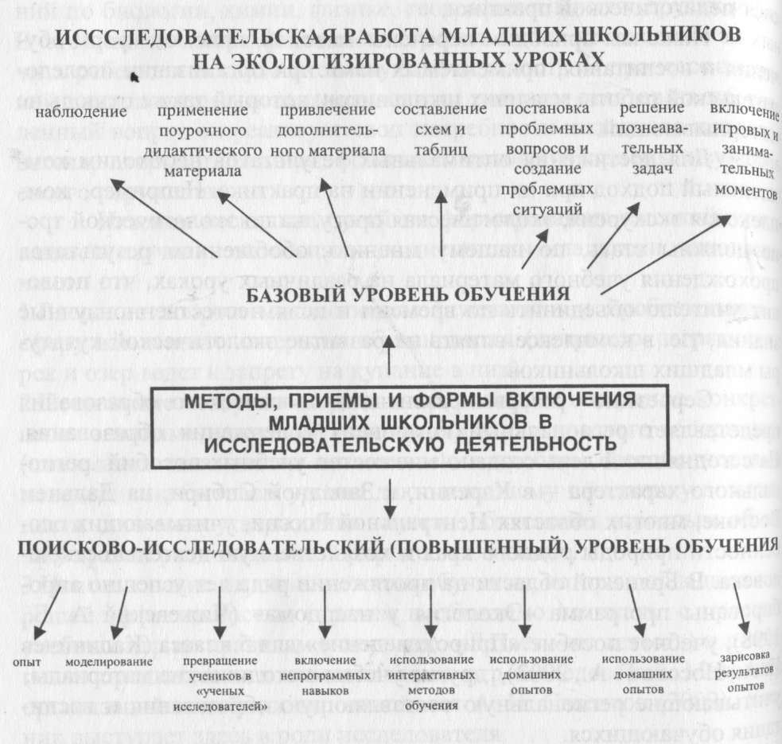

В настоящее время только намечаются положительные сдвиги в экологическом образовании младших школьников. Важнейшей учебно-методической проблемой остается создание взаимосвязан­ных авторских компонентов: программ, учебников, пособий дляучителя, соответствующей материальной базы школы, в особенности необходимых средств обучения.

Отдельная проблема: оптимизация процесса информатизции учителя. Подавляющее число педагогов не включены в систему организации непрерывного экологического процесса именно из-за отсутствия или недостаточности знаний, фактического материала и информации по теме. Опыт лучших педагогов, методистов и ученых не адаптирован к практике работы массовой школы и не стано­вится зачастую достоянием широкой педагогической общественности. В решении многих названных задач мы должны действовать согласованно, в том числе учителя, методисты, ученые, управленцы образования, средства массовой информации, общественные орга­низации и широкие слои населения. Особая роль отводится лично­сти учителя: учитель-воспитатель является центральной фигурой в издании благоприятной эколого-образовательной среды.